GUIA DIGITAL N° 1
ASIGNATURA: TÉCNOLOGIA
DOCENTE:
CURSO : 1° AÑO BÁSICO

Objetivo: Crear y confeccionar un medio de transporte
(OA1) Crear diseños de objetos tecnológicos, a partir de sus propias experiencias y representando sus ideas, a través de dibujo a mano alzada o modelos concretos, y con orientación del profesor.
Te invito a mirar el power point que te he enviado, para que aprendas que es la tecnología.
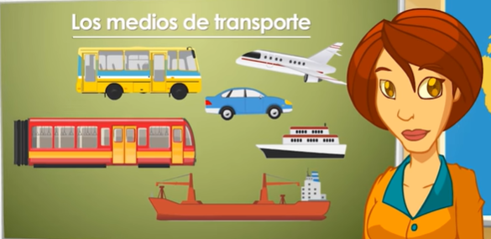
Los medios de transporte pueden ser aéreos (aviones), acuáticos (barcos), y terrestres (autos)
Actividad
Lean el siguiente problema:
Se necesitan medios de transporte que permitan trasladar a muchas personas de forma segura y rápida.
1.- Escribe en tu cuaderno medios de transportes de pasajeros. Luego dibuja el medio de transporte que más te guste.
2.- Elige el transporte que más te gusta y confecciónalo con materiales reciclado.

